Праздничный концерт "Великий день" прошел в Центре Московского долголетия «Бирюлево Западное»
10.05.2023
Праздничный концерт "Великий день", посвященный Дню Победы прошел в Центре Московского долголетия «Бирюлево Западное».

Торжественную концертную программу провели участники группы по пению проекта "Московское долголетие".

В программе концерта прозвучали известные песни военных лет: "Журавли", "Письмо с фронта", "Под окном широким", "Дорога на Берлин", "День Победы" и многие другие.

Гости праздника, узнавая знакомые мотивы, не сдерживали своих эмоций, со слезами на глазах тихонько подпевали в такт и аплодировали каждому выступлению.

Фото: официальная страница ВК ТЦСО "Чертаново".

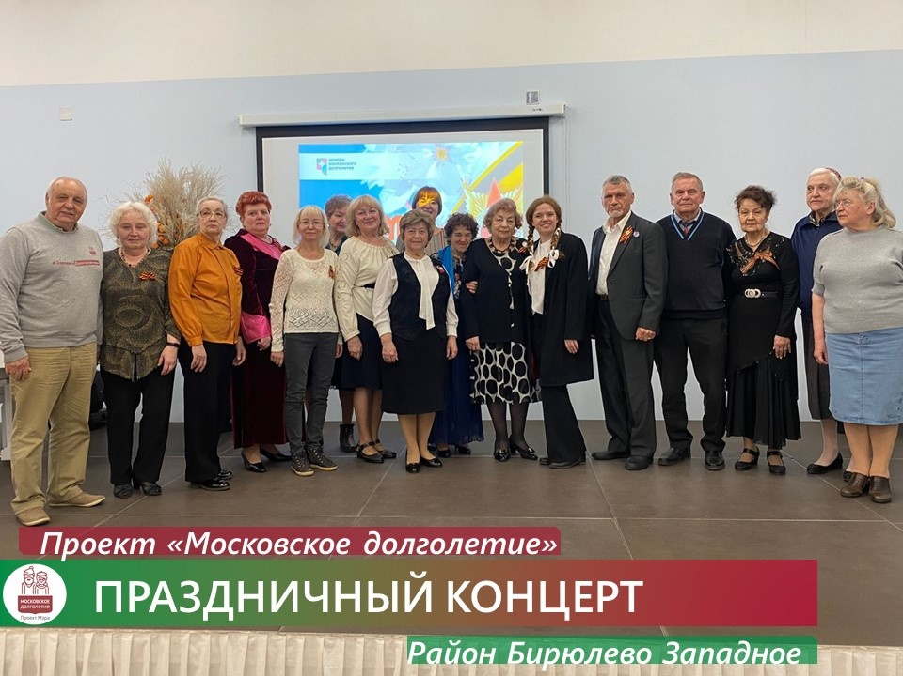

Адрес страницы: http://birulevo-zapadnoe.mos.ru/counter-terrorism/anti-terrorist-activities-of-the-western-biryulyovo-district-of-southern-administrative-district-of-/measures-to-combat-extremism-and-terrorism/detail/11576737.html
Управа района Бирюлево Западное города Москвы

